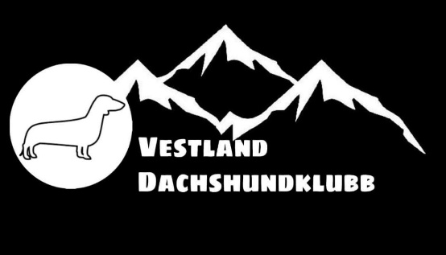

Saksliste Årsmøte Vestland Dachshundklubb 2025
1.0 Godkjenning av innkalling
2.0 Valg av møteleder
3.0 Valg av referent
4.0 Valg av 2 personer som kan skrive under på protokoll
5.0 Årsberetning
5.1 Utstilling
5.2 Hi
5.3 Spor
5.4 Treff
5.5 Annet
6.0 Regnskap
7.0 Aktivitetsplan 2025
8.0 Innmeldte saker
9. 0 Valg av styre og valgkomite
Vedlegg 1: Valgkomiteens innstilling

Vedlegg 1

INNSTILLING TIL STYRET VDHK 2026

På bakgrunn av forslag vi har mottatt fra medlemmene, innstiller valgkomiteen følgende kandidater for valg til VDHK sitt styre 2026:

Leder: Hilde Midtun Skogstrand
Nestleder: Anne Torekoven
Styremedlem: Heidi Helgøy
Styremedlem: Kjersti Strømskag Engesæter
Styremedlem: Ann Kornelia Hundhammer Norstrand
Vara: Jeanette Krabbedal- Mathisen
Vara: Gjertrud Hartveit
Revisor: Line Steffensen

Valgkomite: Kjersti Grimstad, Charlotte Joys, Hege Johansen

Valgkomiteen 2025 : Charlotte Joys, Hege Johansen og Linda Mydland

